茅台学院 学生评教操作流程

第一步：
登录门户网站端口（可使用电脑或手机移动端浏览器访问）：mh.mtxy.edu.cn
账号：学生学号；初始密码：身份证后六位
注：若账号锁定，请咨询“图书信息中心”闭刚老师

第二步：
业务直通车——点击“教务服务”模块：
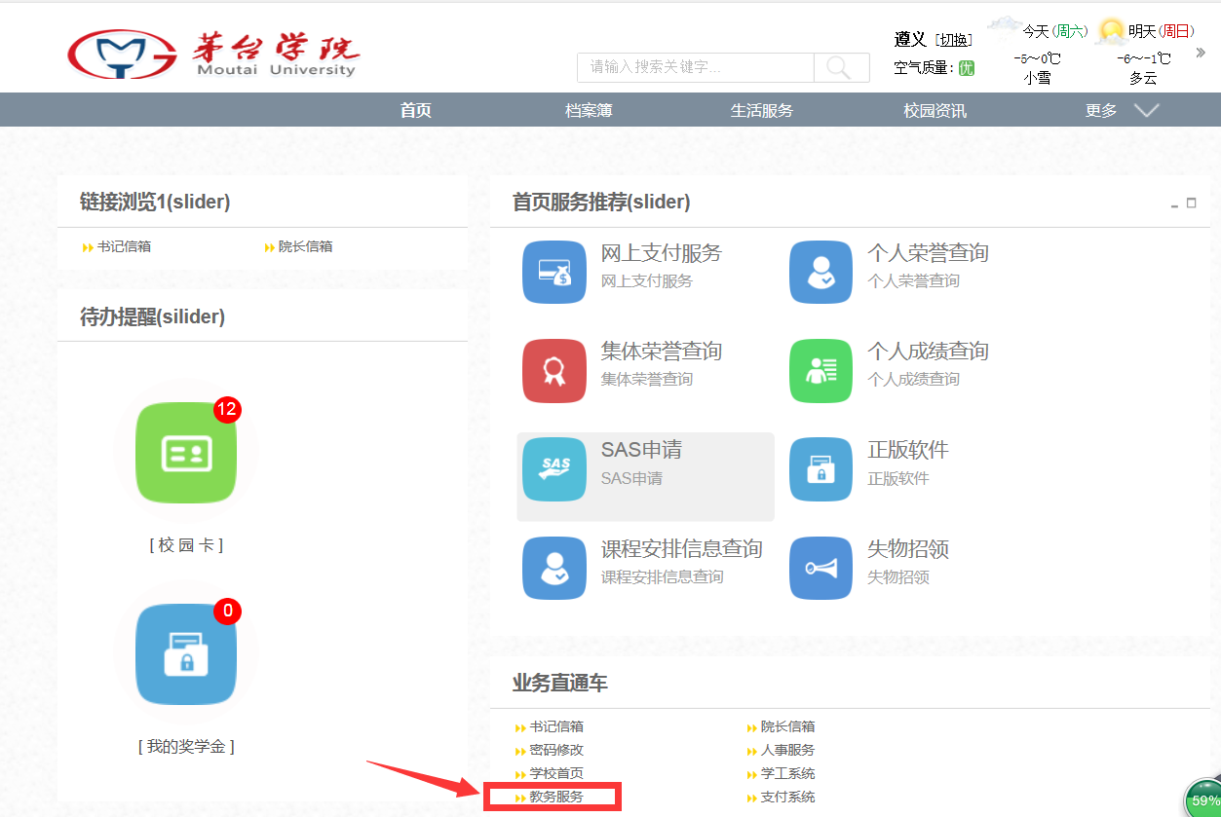

第三步：
点击“教学评估”——“学生评教”——选择“学年学期”（2019-2020学年第2学期）——点击“查询”——点击“编辑”

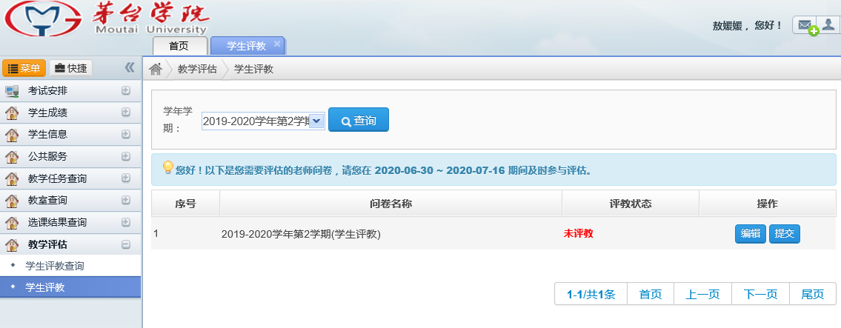

第四步：
根据题目依次评价各科教师，每一道题评完后点击“保存”。然后点击“下一题”
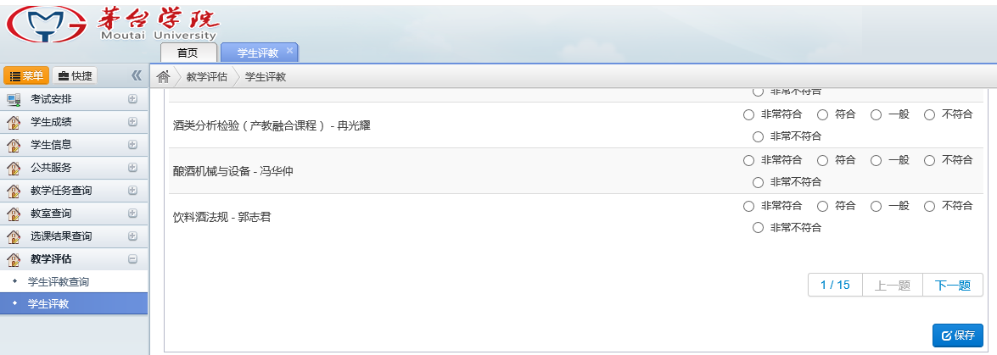

第五步：
确认每一道题中的每一位老师都评价完成后，最后点击“提交”即可。
